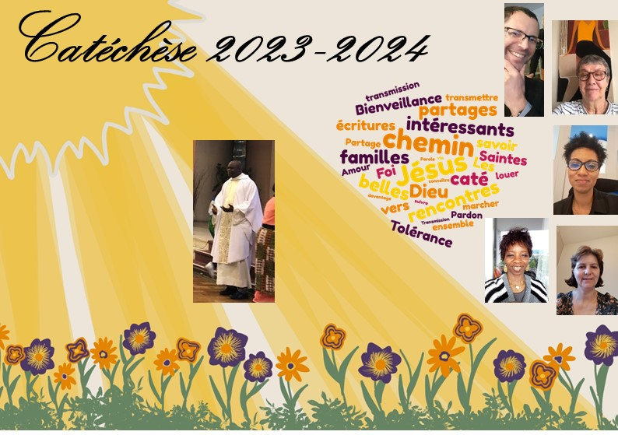
NOM Enfant : _____________________________________
PRENOM(S) Enfant : _________________________________
DATE DE NAISSANCE : _ _ /_ _/ _ _ _ _
ECOLE : _________________________

CE1 CE2 CM1
 | NOM | PRENOM(S) | TEL
MERE |  |  | _ _ _ _ _ _ _ _ _ _
PERE |  |  | _ _ _ _ _ _ _ _ _ _

Mail Mère

Mail Père

GROUPE (1)(2)
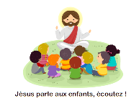 | A : Commençant dans la foi  N
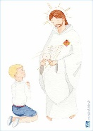 | B : Préparation à la communion  N+1  N+2
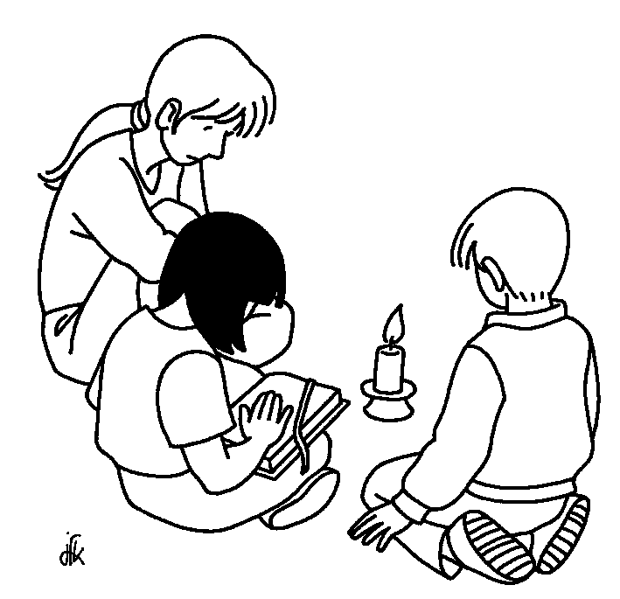 | C : Continuer dans la foi  N+2  N+3

- Le choix des groupes peut évoluer dans les premiers temps. Il se fera dans l’intérêt de l’enfant en fonction de sa compréhension.
- Le choix de la première communion s’effectuera en accord avec les parents, le prêtre et l’équipe catéchiste. Ces derniers se permettront s’ils ne sentent pas l’enfant prêt à repousser d’un an cette célébration. L’enfant devra être volontaire et présent aux séances afin de se préparer dans les meilleures conditions à ce sacrement.

INFORMATIONS GENERALES
- L'enfant est-il baptisé ?
NON OUI DATE : _ _/__/_ _ _ _
A-t-il suivi le caté en
NON OUI GROUPE A B C
- Etes-vous intéressés par l’éveil à la foi, enfants 3/6 ans
NON OUI Age de ou des enfants
- Seriez-vous disponible pour une aide ponctuelle au caté
NON OUI A quelle fréquence ?
Cotisation familiale annuelle (1 enfant) 46€
par enfant supplémentaire à partir du 2ème:
18€
Participation facultative à la vie de l’Eglise (denier du culte) :
5€ 10€ 15€
PAIEMENT
• Par chèque à l’ordre de la paroisse de la Sainte Trinité
N° chèque :
• En numéraire

AUTORISATION PARENTALE
Je, soussigné(e) :
Agissant en qualité de père, mère, tuteur (rayez les mentions inutiles)
Adresse :

Tel portable :
de l’enfant (Nom et Prénom) :
né(e) le :
autorise
- mon enfant à participer aux différentes activités pastorales du catéchisme de la paroisse de la Sainte Trinité durant l’année en cours, 2023/2024.
- le responsable du groupe et les animateurs de son équipe à faire pratiquer, en cas d’urgence, tout acte médical ou chirurgical que son état pourrait nécessiter pendant les activités du catéchisme
autorise – n’autorise pas (rayez la mention inutile)
mon enfant à rentrer à la maison seul(e), à la fin des activités du catéchisme. (Les animateurs sont responsables de votre enfant uniquement pendant les temps prévus. Si votre enfant doit partir avant la fin de la rencontre, nous vous demanderons de signer une décharge).
autorise – n’autorise pas (rayez la mention inutile)
la Paroisse de la Sainte Trinité à diffuser des photos, vidéos sur lesquels pourrait figurer mon enfant sur le site internet de la Paroisse (http ://www.saintetrinite-grenoble.fr/ )
Par ailleurs,
dans le cadre du Règlement Général pour la Protection des Données (RGPD) applicable depuis le 25 mai 2018, nous nous devons de recueillir votre accord concernant les données présentes dans ces formulaires. Sans votre accord explicite nous ne serons pas en mesure d’utiliser ces informations et ce dossier d’inscription ne pourra pas être valide. Merci de bien vouloir remplir le formulaire générique d’autorisation pour l’utilisation des données personnelles (voir feuille jointe).

Enfin, je m’engage à accompagner mon enfant sur son chemin de Foi en lui permettant de participer régulièrement aux rencontres et messes proposées au catéchisme cette année.

Fait le à

Signature précédée de la mention « lu et approuvé » :

FORMULAIRE GÉNÉRIQUE D’AUTORISATION
POUR L’UTILISATION DES DONNÉES PERSONNELLES
A RENSEIGNER LISIBLEMENT EN LETTRES CAPITALES
Je soussigné(é) (nom et prénom) agissant en tant que (père / mère / tuteur) :

Adresse :

Email : Tel portable :
Représentant légal ou tuteur de l’enfant (nom / prénom de l’enfant) :

né(e) le :
Autorise l’Association Diocésaine de Grenoble ou toute entité liée au diocèse, sis au 12 place Lavalette - 38000 Grenoble, à utiliser mes coordonnées emails, postales et téléphoniques et/ou les coordonnées emails, postales et téléphoniques de la personne mineure dont je suis le représentant légal ou le tuteur. En conséquence, les informations recueillies sur ce formulaire sont enregistrées dans un fichier informatisé par l’Association Diocésaine de Grenoble ou toute entité liée au diocèse selon les modalités suivantes :
- Finalité de collecte des données personnelles :
Les données ci-dessus sont collectées pour toutes sollicitations en vue des finalités suivantes :
- Toute information relative aux activités paroissiales et diocésaines (formations, retraites spirituelles, catéchèses, actualité de l’Eglise, etc.).
- Appel aux dons, en particulier le Denier de l’Église.
- Le responsable de traitement : Jean-Michel Mithieux (économe diocésain)
- Durée de conservation des données :
Les données sont conservées durant le temps pendant lequel la personne est en contact régulier avec l’Église catholique (art. 8 de la Loi informatique et libertés modifiée et art. 9 du RGPD).
- Destinataires des données :
Service administratif du diocèse et des paroisses / services diocésains / responsables pastoraux / curés de paroisse.
- Loi « informatique et libertés » :
Conformément à la Loi « informatique et libertés » du 6 janvier 1978 modifiée, et au règlement européen du 27 avril 2016, la personne signataire de ce document bénéficie d’un droit d’accès, d’information, de rectification, d’un droit d’opposition et de limitation à un traitement, d’un droit à l’oubli et à la portabilité des informations qui la concernent. La personne signataire peut exercer ces droits en s’adressant à : dpo@diocese-grenoble-vienne.fr
Fait le à
Signature :

